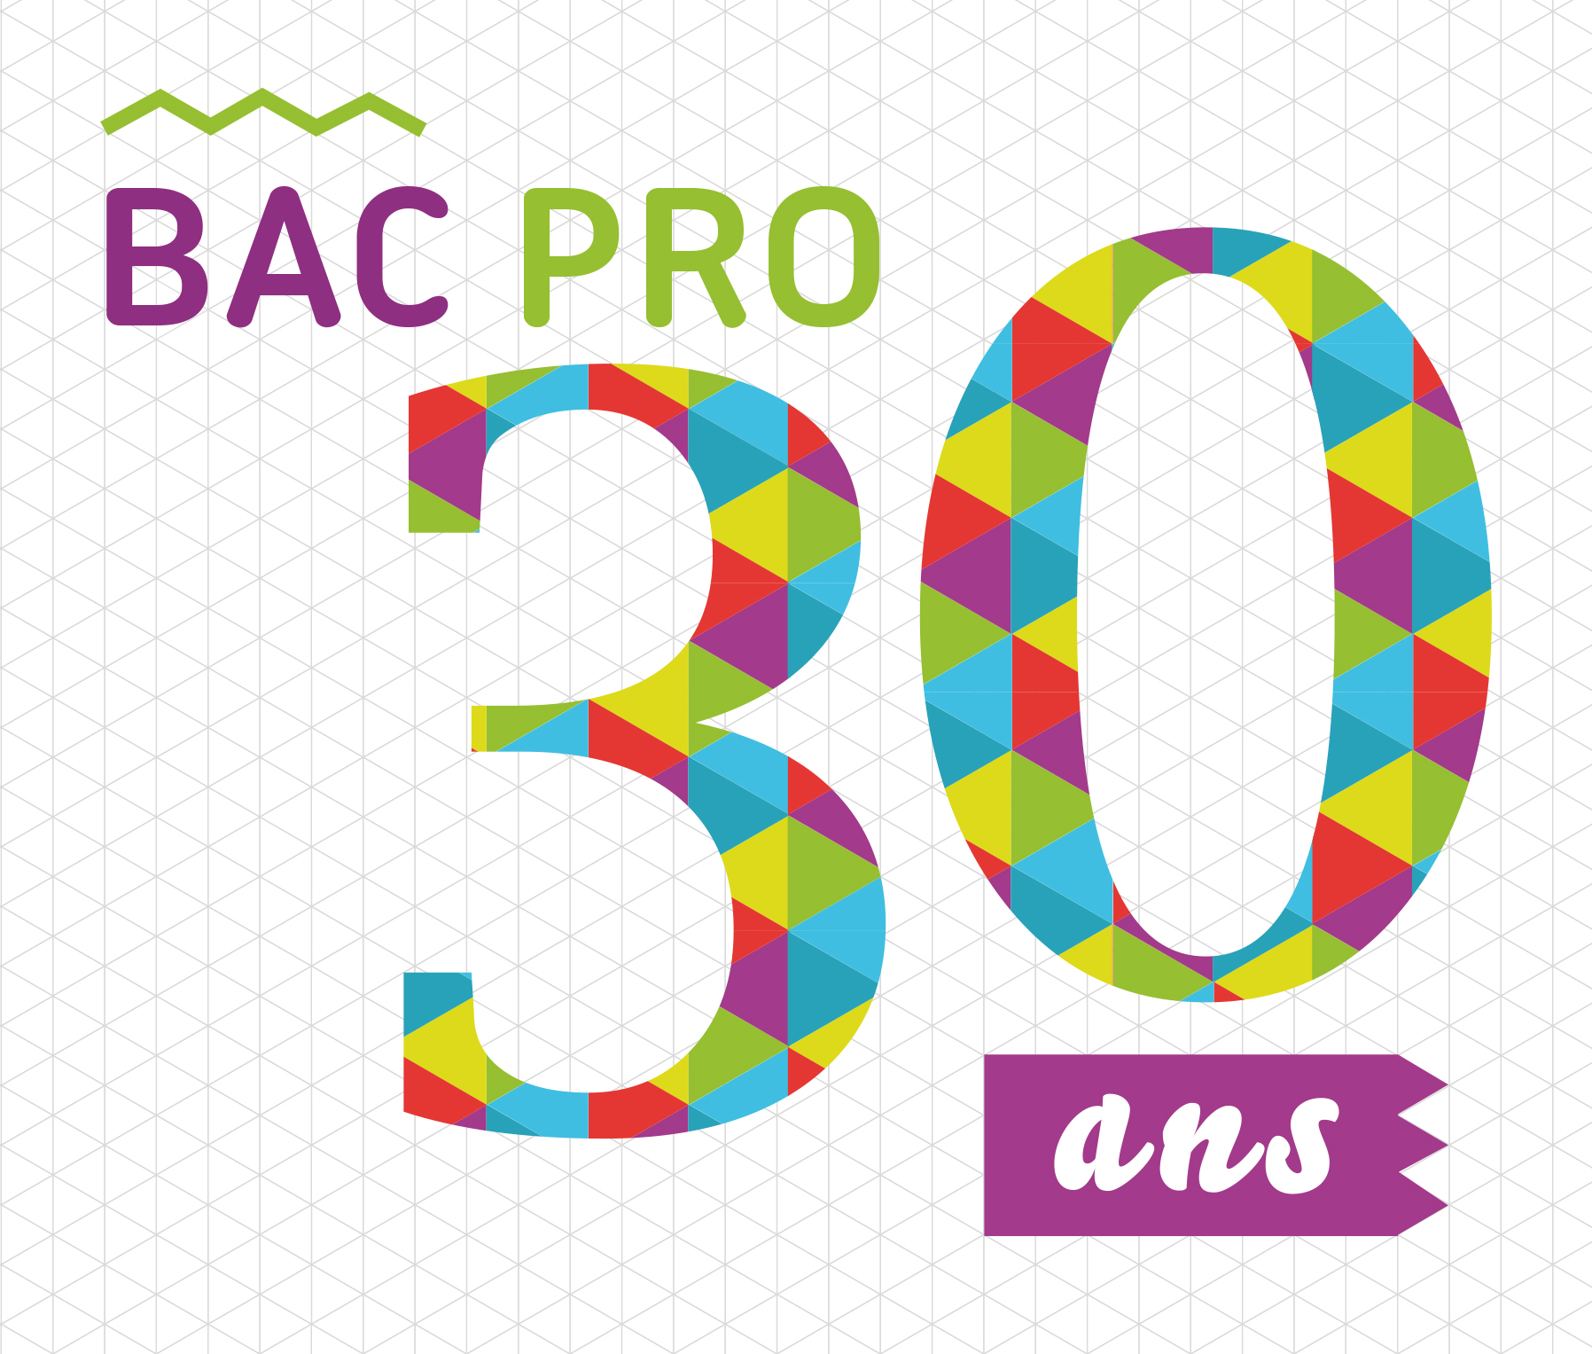

Suggestions d’animations pour les
journées nationales portes ouvertes des 29 et 30 janvier 2016
A l’occasion de l’anniversaire des 30 ans du baccalauréat professionnel, vous allez ouvrir vos portes les vendredi 29 et samedi 30 janvier 2016. Ces deux jours seront l’occasion de présenter au grand public l’excellence de la filière professionnelle.
Afin de vous accompagner dans l’organisation de ces deux journées, nous vous proposons une série d’animations qui pourraient être envisagées pour cet événement :
- l’intervention d’anciens élèves de votre établissement qui témoigneront de leur parcours professionnel et de leurs réussites ;
- l’exposition des réalisations de vos élèves ;
- l’organisation de conférences avec l’intervention d’enseignants, d’anciens élèves et de chefs d’entreprises pour échanger sur la scolarité en lycée professionnel (cursus, choix de filières, débouchés, insertion professionnelle, stages, etc.) ;
- mise en place de tables-rondes avec les entreprises partenaires de votre établissement.
Afin d’illustrer ces journées, voici quelques suggestions de thématiques :
                - La voie professionnelle, une voie qui pourvoit aux métiers professionnels dont la France a besoin
                - Voie professionnelle et innovation
                - Voie professionnelle et réussite
                - Voie professionnelle et apprentissage, deux modalités de formation complémentaires
                - Voie professionnelle et pédagogie

Mi-janvier, la Delcom mettra également à votre disposition des vidéos retraçant l’histoire du bac professionnel depuis 1985 que vous pourrez diffuser sur votre site internet et projeter sur grand-écran lors de ces journées portes ouvertes.

Suggestions de personnes à inviter
Lors de ces journées portes ouvertes, voici une liste non-exhaustive de personnes susceptibles d’être invitées :
- Des membres du Cabinet du recteur ainsi que les délégués académiques à la formation professionnelle initiale et continue (DAFPIC)
- Les professeurs principaux des 3ème des collèges
- Les COP
- Les élèves des collèges
- Les anciens élèves
- Les collectivités territoriales
- Le monde professionnel
- Les missions locales
- Les chambres de commerce et de métiers
- Les comités locaux éducation économie
- Les partenaires locaux (agriculture)
- Les associations de parents d’élèves
- Pôle emploi
- …

